5 сольфеджио от 16.12.
Ссылка на видеоурок: https://www.youtube.com/watch?v=w708GGUJ5Hc&t=329s
Контрольная работа:
1) Постройте D7 с обращениями и разрешениями в тональности соль-диез минор. Сфотографируйте и пришлите мне.
2) Постройте тритоны с разрешениями в тональности соль-диез минор. Сфотографируйте и пришлите мне.
3) Постройте тритоны с разрешениями в тональности Ми-бемоль мажор. Сфотографируйте и пришлите мне.

Тритоны в миноре: Тритоны в мажоре:
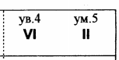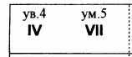

Задания по сольфеджио принимаются по вторник включительно!!!
Выполненные задания и все ваши вопросы присылайте мне по адресу vcherashnyaya-distant2020@yandex.ru. В письме не забудьте указать имя и фамилию.

